«Международный день гор - праздник единения с природой!»

Подготовила воспитатель: Харатян К.В.

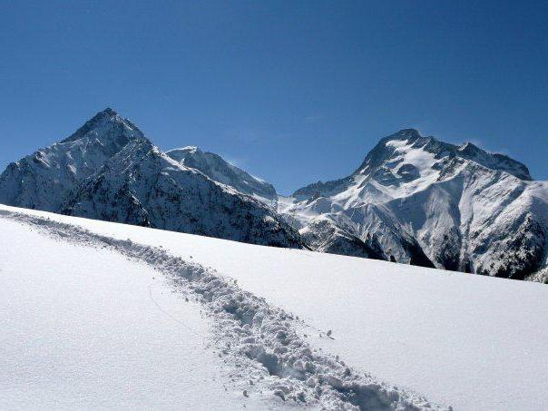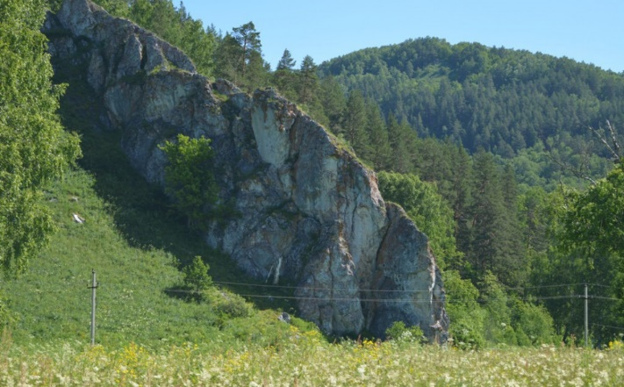

В 2003 году Генеральная Ассамблея ООН установила праздник – Международный день гор. Отмечает его планета 11 декабря каждого года. Теперь в этот день во всех населенных пунктах мира проводятся мероприятия, концерты, демонстрации. Все эти действа направлены на то, чтобы привлечь власть и общественность к развитию и улучшению жизни людей, проживающих у подножия гор. Но это не единственная цель. Очень важно сохранять горный рельеф в первозданном виде. Добыча полезных ископаемых и толпы альпинистов нарушают природный баланс! Может быть, Международный день гор поможет донести истину и рассказать обо всех проблемах горной местности.
Горы – красивейшее творение природы! Для кого–то это место для отдыха и релакса, а для кого–то – дом! Горы занимают четвертую часть планеты и обладают важнейшими для жизни людей ресурсами.
Прививать любовь и уважение к природе нужно с самого раннего возраста. Международный день гор в детском саду - очень поучительное и полезное мероприятие. Воспитатели объясняют детям, как важны для нас эти природные ресурсы, как правильно вести себя в горах и не загрязнять окружающую среду. Дошкольники с удовольствием слушают интересные рассказы, рассматривают фото и плакаты, а может уже определяются с будущей профессией!
Это день в нашей группе начался с утренней гимнастики «Нора под горой», после чего мы с ребятами рассматривали иллюстрации, побеседовали на тему «Такие разные горы», с целью расширять представление о существование особых ландшафтов – гор. Во второй половине дня познакомились с героями рассказа Н. Сладкова «В горах». И результатом нашего дня посвященного дню гор стала аппликация выполненная ребятами в нетрадиционной форме. Дети с огромным интересом познакомились с этим праздником и увлеченно включались в беседу и игры.
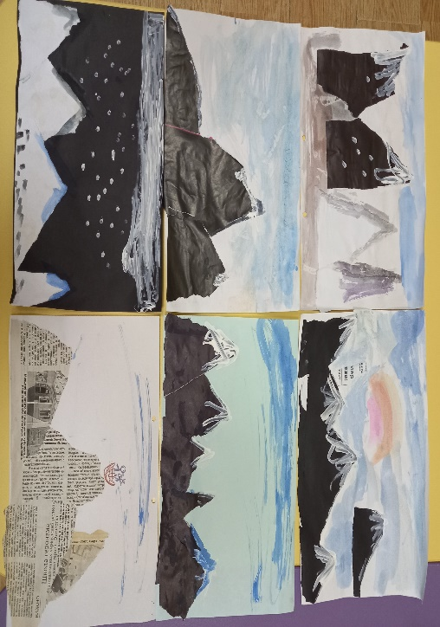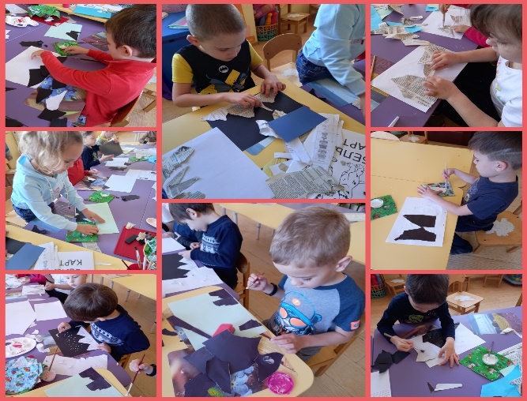
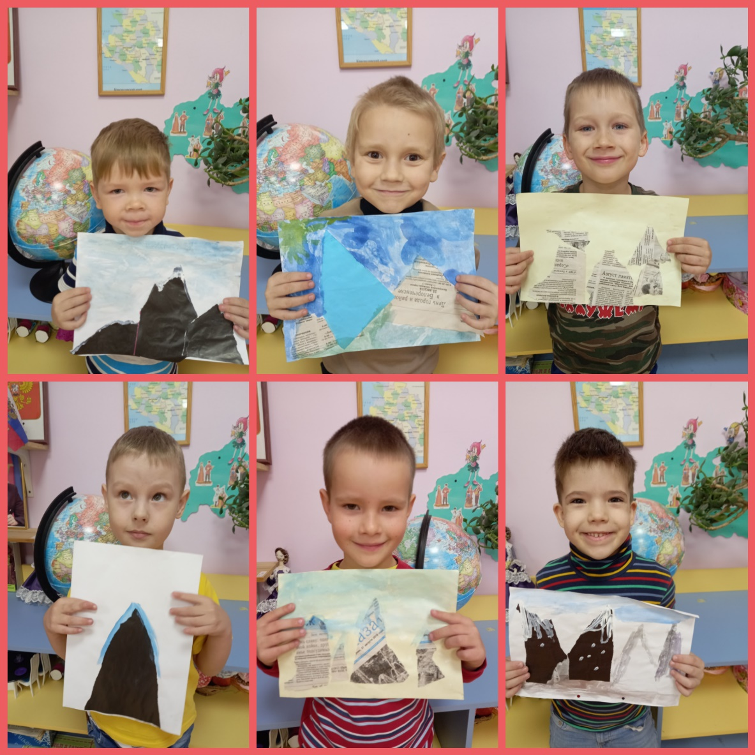

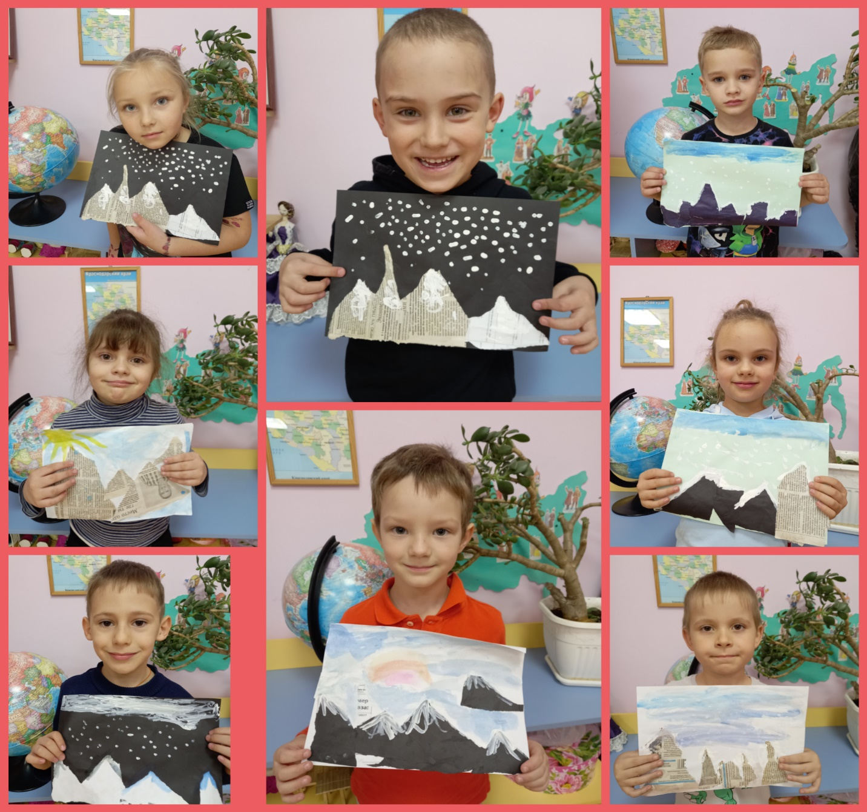

Источник: https://shulgan-tash.ru/news/mezhdunarodnyy-den-gor-nash-prazdnik.

